# Федеральное государственное бюджетное профессиональное образовательное учреждение

**Торжокский политехнический колледж**

# Федерального агентства по государственным резервам

**ОТЧЁТ**

# о дифференцированном зачёте

**по профессиональному модулю МДК.01.02**

«**ПОДДЕРЖКА И ТЕСТИРОВАНИЕ ПРОГРАММНЫХ МОДУЛЕЙ**»

наименование профессионального модуля

## Специальность *09.02.07 «Информационные системы и программирование»*

Период с «18» марта 2025г. по «24» апреля 2025г.

## Выполнил студент

Андреев А. М.

(ФИО, подпись)

|  |  |
| --- | --- |
| Преподаватель  Бойков А.М.  (ФИО, подпись) | оценка |

## 

## 2025

Функция загрузки данных из CSV-файла.

Функция позволяет загрузить данные из CSV-файла в программу. Пользователю необходимо указать путь к CSV-файлу, который он желает загрузить. Функция прочитает данные из файла и предоставит их в удобном для дальнейшей обработки формате. Если в процессе загрузки возникнут какие-либо проблемы (например, файл не будет найден или будет поврежден), функция сообщит об этом. В случае успешной загрузки пользователь получить пустую строку, в противном случае — сообщение об ошибке, объясняющее, что пошло не так.

Определение сценариев:

1. существование CSV-файла: функция должна обрабатывать как существующие, так и несуществующие файлы;
2. формат CSV-файла: функция должна обрабатывать различные форматы CSV, включая пустые файлы, файлы только с заголовками, файлы с неполными данными, и файлы с корректными данными;
3. валидация данных: функция должна проверять соответствие количества столбцов в строках данных количеству столбцов в заголовке;
4. обработка ошибок: функция должна возвращать информативные сообщения об ошибках для различных сценариев.

Таблица 1 – сценарии работы функции.

|  |  |  |  |  |  |  |
| --- | --- | --- | --- | --- | --- | --- |
| № | Сценарий | Исходные данные | Действие | Ожидается | Результат | Статус |
| 1 | Успешная загрузка данных из CSV-файла. | Имя, Возраст  Андрей, 20  Илья, 17  Максим, 15 | Вызов функции с путем к существующему, корректному CSV-файлу. | Файл будет успешно обработан, функция вернёт пустую строку. | Данные успешно загружены, возвращается пустая строка. | + |
| 2 | Файл не найден. | Путь к несуществующему CSV-файл. | Вызов функции с путем к несуществующему CSV-файлу. | Функция вернёт строку «Файл не существует.». | Возвращается строка с текстом ошибки: «Файл не существует.». | + |
| 3 | Пустой файл. | Пустой CSV-файл. | Вызов функции с путем к пустому CSV-файлу. | Функция вернёт строку «Файл пустой.». | Возвращается строка с текстом ошибки: «Файл пустой.». | + |
| 4 | Некорректный формат CSV (неполные строки). | Имя, Возраст  Андрей,  Илья, 17  15 | Вызов функции с путём к CSV-файлу, содержащему строки с разным количеством столбцов. | Функция вернёт строку «Данные в строке N отсутствуют или заполнены не полностью.». | Возвращена строка с текстом ошибки: «Данные в строке N отсутствуют или заполнены не полностью.». | + |
| 5 | Файл не содержит заголовков. | CSV-файл с пробельными символами (пробелы, символы переноса и символы табуляции. | Вызов функции с путём к CSV-файлу, не содержащему заголовков. | Функция вернёт строку «Заголовки отсутствуют.». | Возвращается строка с текстом ошибки: «Заголовки отсутствуют.». | + |
| 6 | Файл содержит только заголовки. | Имя, Возраст | Вызов функции с путём к CSV-файлу, содержащему только строку заголовков. | Функция вернёт строку «Данные отсутствуют.». | Возвращается строка с текстом ошибки: «Данные отсутствуют.». | + |

Функции тестов представлены на рисунке 1.

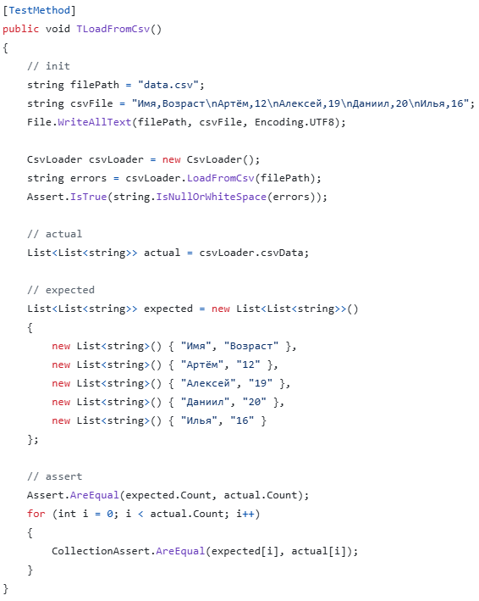

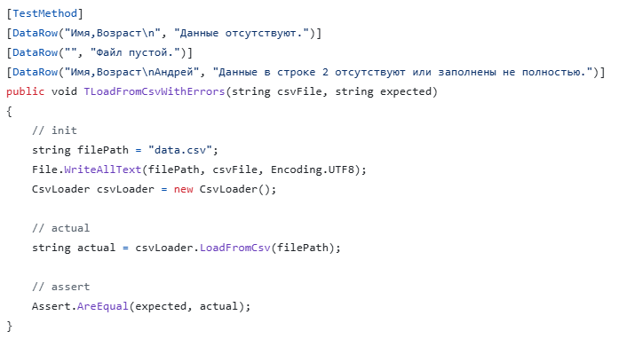

Рисунок 1 – функции тестов загрузки данных из CSV-файла.

Выполненные тесты представлены на рисунке 2.

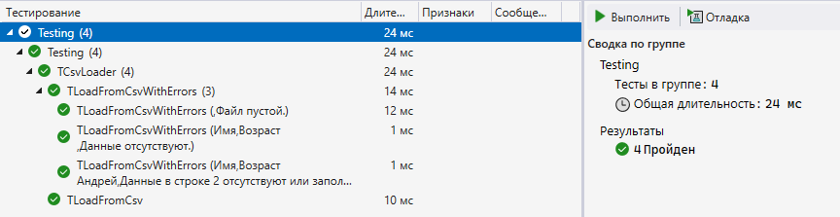

Рисунок 2 – успешно выполненные тесты.